郑州轻工业大学
《计算机组成原理》
实验说明书

姓 名： 原彬贺
院 (系): 计算机与通信工程学院
专业班级： 计算机20-02
学 号： 542001020223
指导教师： 尹毅峰 张彦华

成 绩：

时间：时间： 2022 年 5 月 2 日至 2022 年 5 月 25 日
郑州轻工业大学本科生实验报告
实验名称 |  | 运算器实验 存储器实验 指令部件实验 微程序实验
课程名称 |  | 计算机组成原理
姓 名 |  | 程军伟 | 指导教师 | 尹毅峰  张彦华 | 专业、班级 | 计算机科学与技术20-02班
学 号 |  | 542002010604 | 实验时间 | 5.2-5.25 | 实验地点 | 计算机楼320
实  验  目  的 | 运算器实验目的：  1、 掌握算术逻辑运算器单元 ALU（74LS181） 的工作原理。  2、 掌握简单运算器的数据传送通路组成原理。  3、 验证算术逻辑运算功能发生器 74LSl8l 的组合功能。  4、 按给定数据， 完成实验指导书中的算术／ 逻辑运算。  存储器实验目的：  1、了解存储器的功能。  2、掌握数据的存储过程。  3、熟悉存储器的组成和控制  指令部件实验目的：  1、掌握时序产生器的组成方式。  2、熟悉指令产生的原理。  微程序实验实验目的：  1、 掌握时序产生器的原理和具体操作。  2、 掌握微程序控制器的功能、 组成知识。  3、 掌握微程序的编制、 写入、 观察微程序的运行， 学习基本指令的执行流程。
实验环境 | 运算器实验环境：运算器 74LS181，利用 CP226 实验仪的 K16..K23 开关做为 DBUS 数据，其它开关做为控 制信号，将数据写累加器 A 和工作寄存器 W，并用开关控制 ALU 的运算方式，实现运算 器的功能。  存储器实验环境：TEC-2 扩展存储器， PC 机， TEC-2 实验台。利用 CP226 实验仪上的 K16..K23 开关做为 DBUS 的数据，其它开关做 为控制信号，将数据写入寄存器，这些寄存器包括累加器 A，工作寄存器 W，数据寄存器 组 R0..R3，地址寄存器 MAR，堆栈寄存器 ST，输出寄存器 OUT。  指令部件实验环境：2片74LS163作为8位PC程序计数器的8位输入/输出 公用端用8芯扁平线与BUS总线接口相连接。2片74LS163组成了PC程 序计数器，它有LDPC、LOAD信号，LDPC是程序计数器的端，LOAD是 装入数据，脉冲T3来控制PC指针的装载和加1操作。在“L”状态 下，由8位置数开关装入起始地址，当LOAD=1、LDPC=1时，按单步命令键，在T3上升沿把数据开关的内容装入PC。当CBA=001、由 表7-1-1知是PC送总线，LOAD=0、LDPC=1、LDAR=1时，按单步命令键，在单周期四节拍时序的T2时刻打开PC-B三态门，在T3时刻PC 值通过总线打入地址寄存器、同时PC值加1。  微程序实验环境：存储器由三片 6116RAM 构成，共 24 位微指令，采用水平型微指令格式。存储器的地址由 uPC 提供, 片选及读信号恒为低, 写信号恒为高. 存储器始终输出 uPC 指定地址单元的数据。
实  验  准  备 | 运算器实验:  （1） 用二进制数码开关 KD0—KD7 向 DR1 和 DR2 寄存器置数。  ALU 输出三态门（ALUB`置 1）， 目的是关闭输出三态门；  SW 输入三态门（SWB 置 0）， 目的是开启输入三态门；  令 LDDR1= 1 ， LDDR2= 0 ， 通过 KD0-KD7 开关输入数据 35H， 按  动手动脉冲发生按钮， 将数据 35H 置入 DR1 寄存；  令 LDDR1= 0 ， LDDR2=1 ， 通过 KD0-KD7 开关输入数据 48H， 按动  输入控制台  （KD0~KD7)  ALU  181  ALU  181  DR1  273  DR2  273  A 低四位  B 高四位  B 低四位 A 高四位  三态门 245  LD0~LD7  手动脉冲发生按钮， 将数据 48H 置入 DR2 寄存。  （2） 检验 DR1 和 DR2 中存入的数据是否正确。  具体方法： 利用算术逻辑运算功能发生器 74LS181 的逻辑功能， 即 M=1 。  通过正确的逻辑运算， 能够依次读出 DR1 和 DR2 的数据。  实现过程为： 关闭数据输入三态门 SWB`＝ 1 ， 打开 ALU 输出三态门  ALUB`＝ 0 ， 当置 S3、 S2、 S1、 S0、 M 为 11111时， 总线指示灯显示 DR1  中的数， 而置成 10101 时， 总线指示灯显示 DR2 中的数。  存储器实验:  （1） 存储芯片地址空间分配为： 最大 4K 地址空间为系统程序区， 相邻的  4K 地址空间为系统程序工作区， 最小 16K 地址空间为用户程序区；  （2） 指出选用的存储芯片类型及数量；  （3） 画出详细片选逻辑。  指令部件实验:  先由数据开关给 PC 置数为 00000000， 其它都关闭， 只令 SW-B=1， 表示其他部件送总线， 令 LOAD LOPC  都为 1 时， 由图 7-8-1 是给 PC 中装入数据开关置的数， 地址总线单元显示 00H， 数已装入， 这是  PC 值的写入； 关闭 SW-B， LOAD LOPC 都为 0， 令 CBA=001 是 PC 送总线， 此时数据总线显示 00000000，  这是 PC 值的读出；  在保持 PC 值读出的开关状态下， 置 LDAR=1、 LDPC=1， 按【单步】 命令键， 在 T3 节拍把当前数据  总线的内容（即 PC） 打入地址锁存器， 地址总线单元的显示器显示 00H， 在 T3 节拍的上升沿 PC  计数器加 1， PC 单元的显示器显示 01H；  微程序实验:  （1） 这次实验最重要的是如何执行五条机器指令， 分别是 IN（输入） ， ADD（二进制加法） ， STA（存数） ， OUT（输出） ， JMP（无条件转移） 。  （2） S3、 S2、 S1、 S0、 M、 CN 是算术逻辑运算器 ALU 的运算选择控制信号， 选择 ALU 执行哪种运算。 通过改变 S3、 S2、 S1、 S0、 M、 CN 控制信号， 能  够实现操作数与被操作数的算术运算或逻辑运算。  （3） WE 信号是写命令信号。  （4） A、 B、 C 分别能译出第 15、 14、 13、 12、 11、 10、 9、 8 、 7 位信号。 A 字段中， 主要是寄存器的打入信号。 B 字段中， 主要是寄存器的输出信号。 C  字段中， 主要是测试信号。  （6） UA5-UA0 是后继微地址

实  验  内  容  与  步  骤 | 一、实验结果：  - 将66，11，22，33，44存入寄存器：  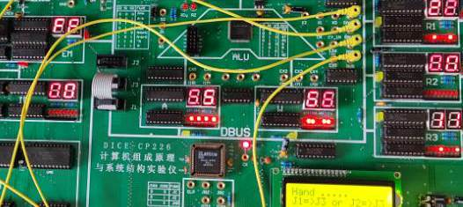  将55，66存入寄存器中  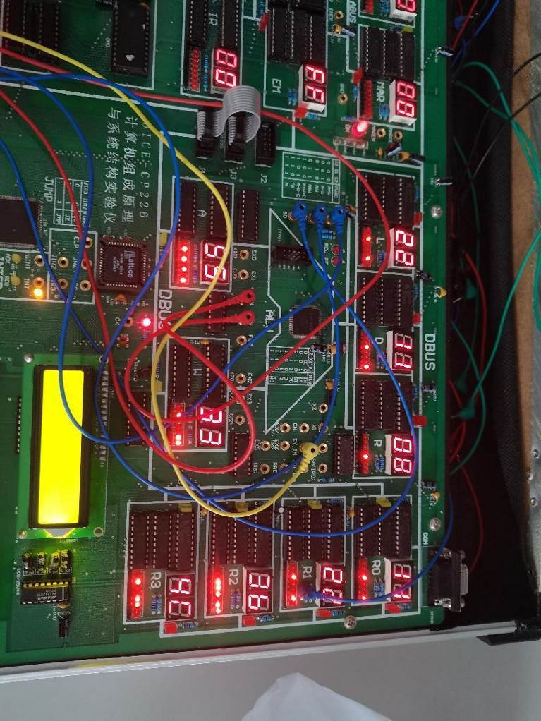  将11，22，33，44存入寄存器中  二、对55和33进行一系列的运算：  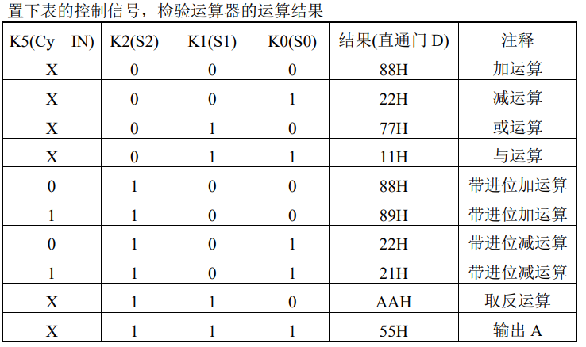  - 加运算  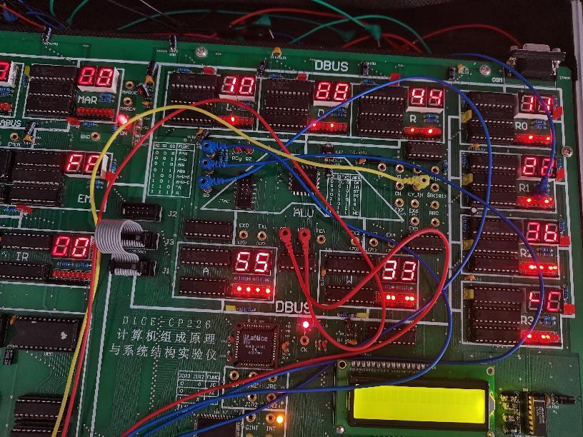  - 减运算  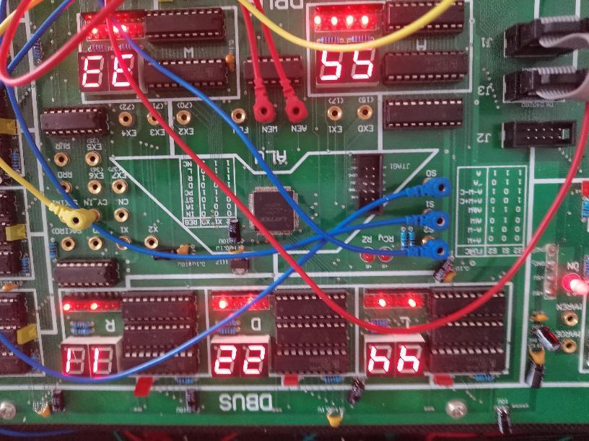  - 或运算  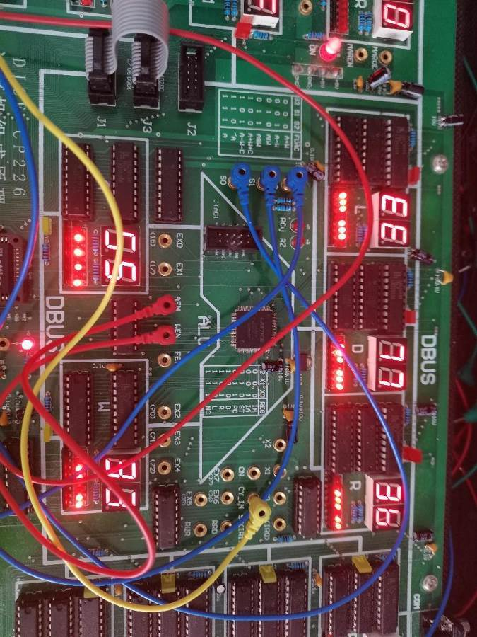  - 与运算  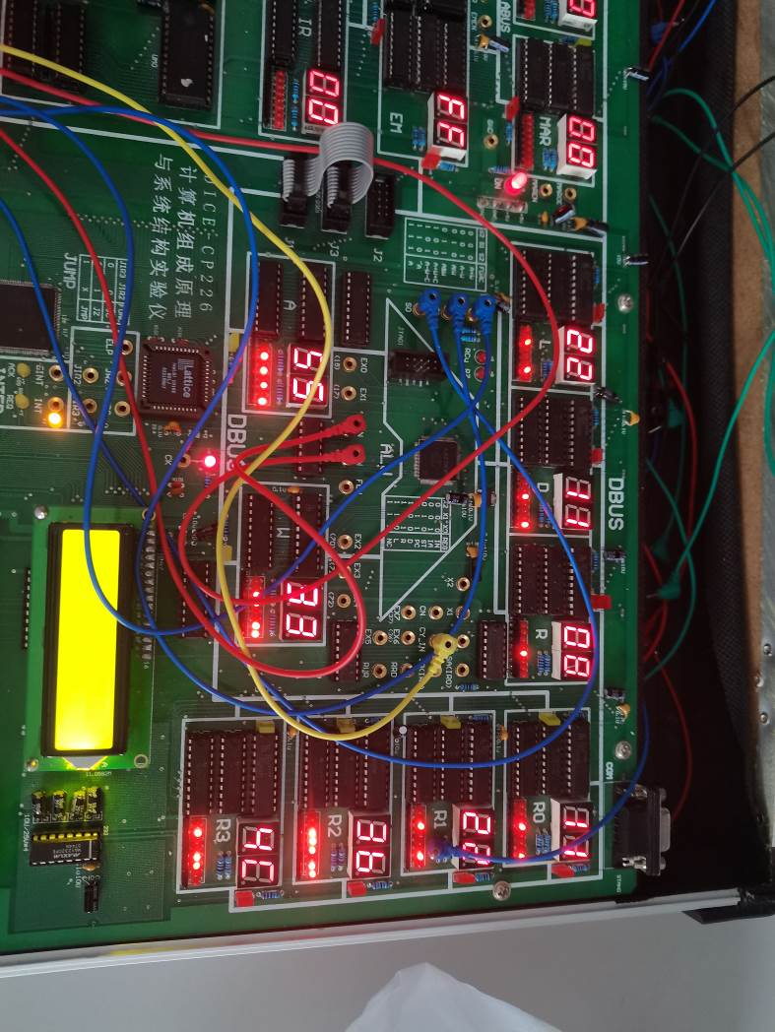  - 带进位加运算  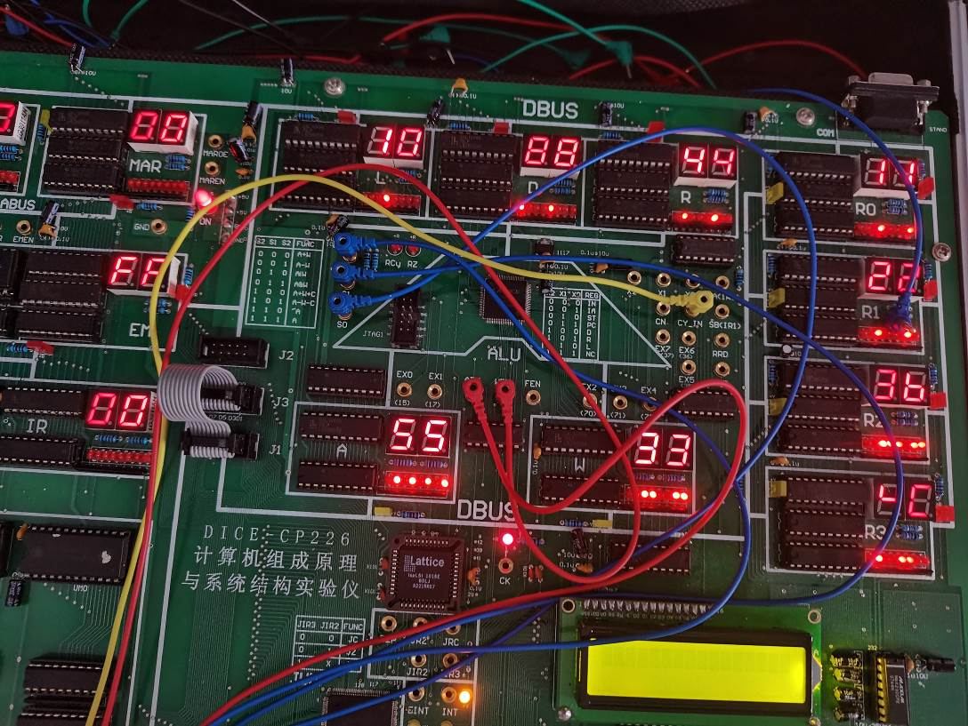  - 带进位加运算  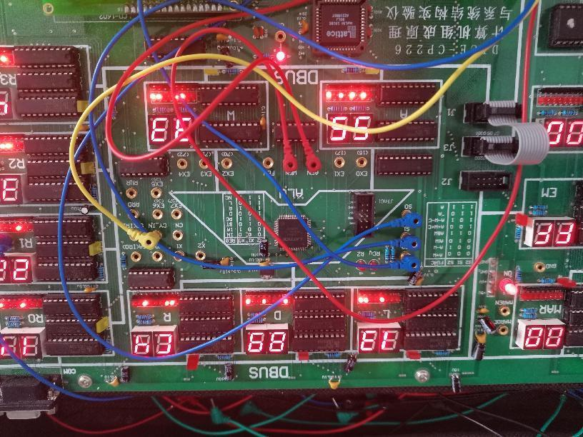  - 带进位减运算  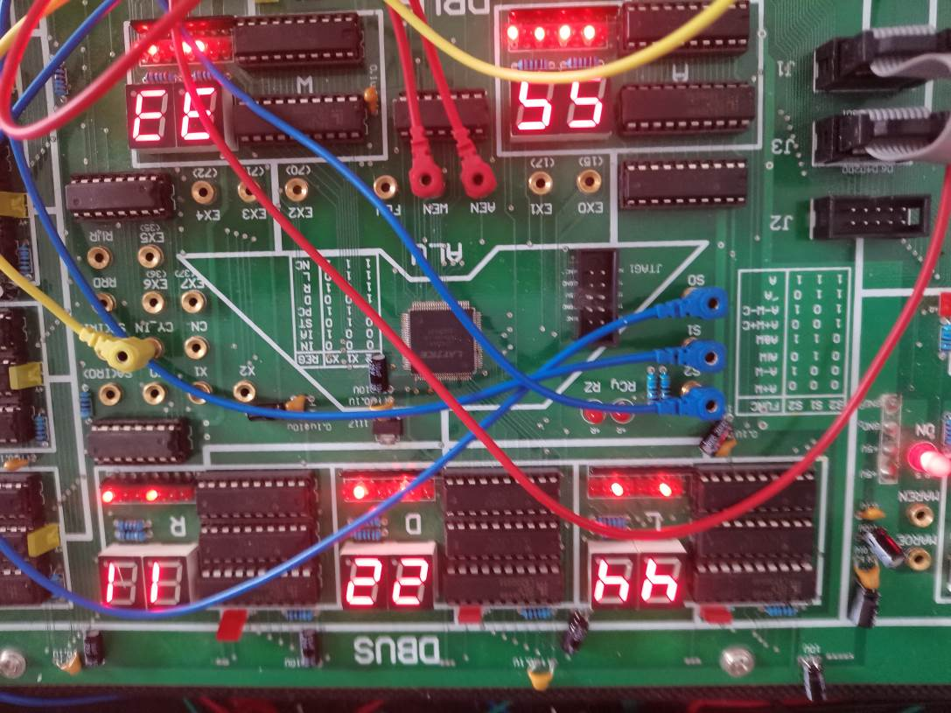  - 带进位减运算  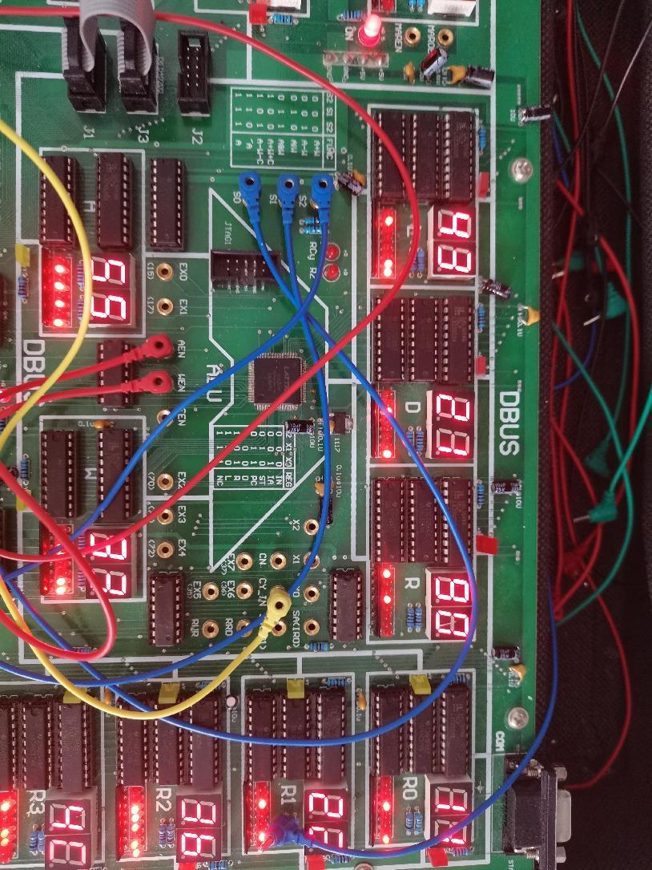  - 取反运算  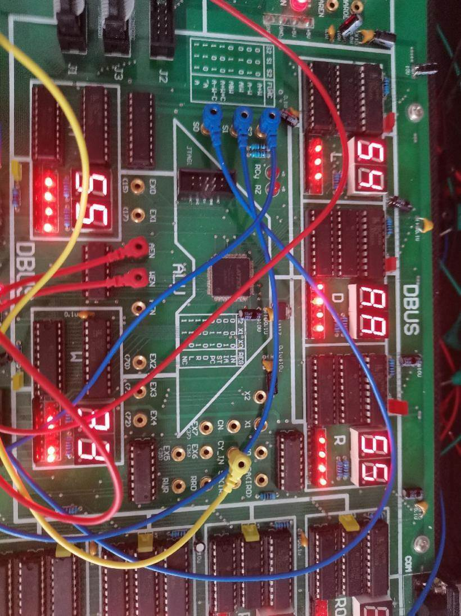  - 输出 A  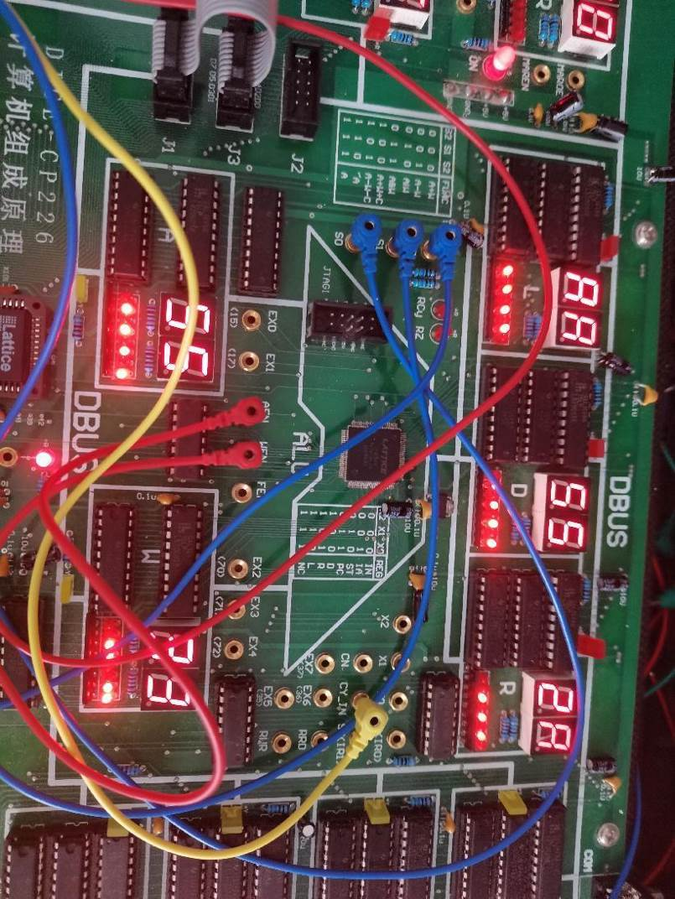

实  验  结  果  及  分  析 | - 存储器实验进行  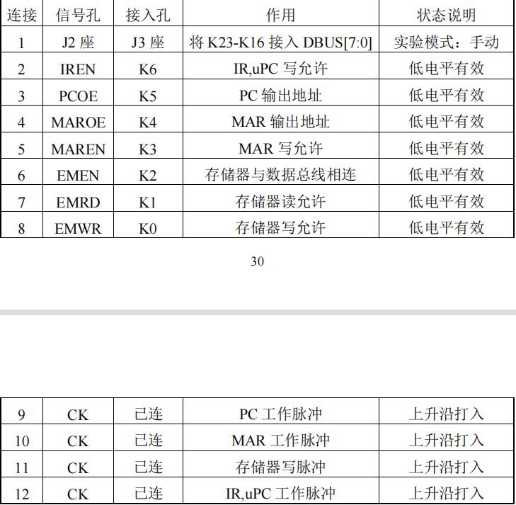  实验步骤：  1）.连接实验线路，仔细查线无误后接通电源。  2）.形成时钟脉冲信号T3。方法如下：在时序电路模块中有两个二进制开关“运行控制”和“运行方式”。将“运行控制”开关置为“运行”状态、“运行方式”开关置为“连续”状态时，按动“运行启动”开关，则T3有连续的方波信号输出，此时调节电位器W1，用示波器观察，使T3输出实验要求的脉冲信号；本实验中“运行方式”开关置为“单步”状态，每按动一次“启动运行”开关，则T3输出一个正单脉冲，其脉冲宽度与连续方式相同。  3）.向存储器的00地址单元中写入数据信号。  实验结果：  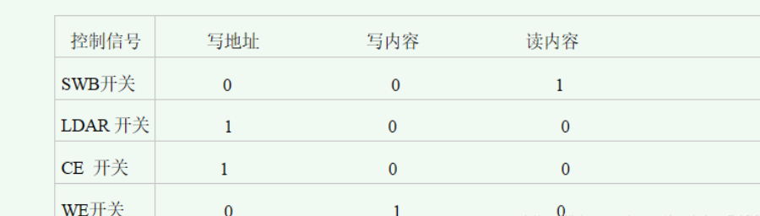  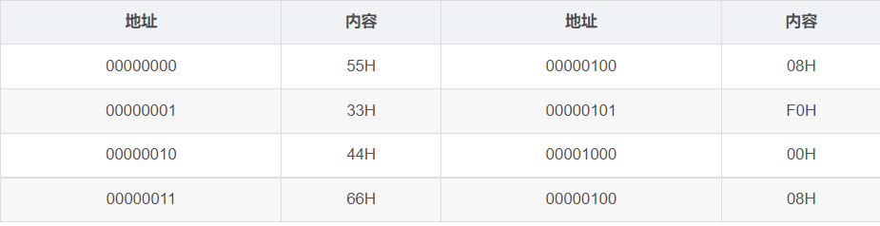  - 指零部件实验:  在闪动的“P.”状态下按动增址命令键，使LED显示器自左 向右第4位显示提示符“L”，表示本装置已进入手动单元实验状 态。  - 程序计数器(PC值)的置数、输出与加1  ⑴ PC值的写入 拨动二进制数据开关向程序计数单元置数（置数灯亮表示它所对 应的数据位为“1”、反之为零）。  ⑵ PC值的读出 关闭数据输入三态(SW-B=0)、CE保持为0、LOAD=0、LDPC=0、 CBA=001时，按单步键，打开PC-B缓冲输出门，数据总线单元应 显示00000000；  ⑶ PC值送地址寄存器并加1 在保持PC值读出的开关状态下，置LDAR=1、LDPC=1，按单步命令键，在T3节拍把当前数据总线的内容（即PC）打入地址锁存 器，地址总线单元的显示器应显示00H，在T3节拍的上升沿PC计数器 加1，PC单元的显示器应显示01H。  - 指令码的打入与散转  实验微程序流程所示的微控制流程，对指令译码寄 存器IR分别打入微控制流程定义的操作码20H、40H、60H、80H、 0A0H，然后根据流程图定义的基地址08H置入数据开关，按单步键，在机器周期的T2节拍把基地址08H打入微地址锁存器，在机器周 期T4节拍按微控制流程对IR指令寄存器的内容进行测试和判别，使 后续微地址转向与操作码相对应的微程序入口地址。举例操作如下： 1当IR寄存器为20H、微地址为08H时，按单步键后微地址为 09H。  实验结果：  先由数据开关给PC置数为00000000，其它都关闭，只令SW-B=1，表示其他部件送总线，令LOAD LOPC都为1时，是给PC中装入数据开关置的数，地址总线单元显示00H，数已装入，这是PC值的写 入；关闭SW-B，LOAD LOPC都为0，令CBA=001是PC送总线，此时数据 总线显示00000000，这是PC值的读出；在保持PC值读出的开关状态下，置LDAR=1、LDPC=1，按单步命令键，在T3节拍把当前数据总线的内容（即PC）打入地址锁存器， 地址总线单元的显示器显示00H，在T3节拍的上升沿PC计数器加1， PC单元的显示器显示01H；  - 微程序实验:  .微程序控制器的基本任务是完成当前指令的翻译和执行，即将当前指令的功能转换成可以控制的硬件逻辑部件工作的微命令序列，完成数据传送和各种处理操作。它的执行方法就是将控制各部件动作的微命令的集合进行编码，即将微命令的集合仿照机器指令一样，用数字代码的形式表示，这种表示称为微指令。这样就可以用一个微指令序列表示一条机器 指令，这种微指令序列称为微程序。微程序存储在-种专用的存储器中，称为控制存储器微程序控制器原理框图。  2.对微控器进行读写操作，分两种情况:手动读写和联机读写。  1)手动读写  (1)手动对微控器进行编程(写)  1）.将时序与操作台单元的开关KK1置为‘停止’档, KK3置为‘编程’档，KK4置为‘控存’档，KK5置为‘置数’档。  2）.使用CON单元的SD05一SD00 给出微地址，IN单元给出低8位应写入的数据，连续两次按动时序与操作台的开关ST,将IN单元的数据写到该单元的低8位。  3）.将时序与操作台单元的开关KK5置为‘加1’档。  4）.IN单元给出中8位应写入的数据,连续两次按动时序与操作台的开关ST,将IN单元的数据写到该单元的中8位。IN单元给出高8位应写入的数据，连续两次按动时序与操作台的开关ST,将IN单元的数据写到该单元的高8位。  5）重复1）、2）、3）、4）四步，将微代码写入2816芯片中。  (2)手动对微控器进行校验(读)  1）将时序与操作台单元的开关KK1置为‘停止’档, KK3置为‘校验’档, KK4置为‘控存’档，KK5置为‘置数’档。  2）使用CON单元的SD05-SD00给出微地址，连续两次按动时序与操作台的开关ST,MC单元的指数据指示灯M7—M0显示该单元的低8位。  3）将时序与操作台单元的开关KK5置为‘加1’档。  4）连续两次按动时序与操作台的开关ST,MC单元的指数据指示灯M15—M8显示该单元的中8位，MC单元的指数据指示灯M23—M16 显示该单元的高8位。  5）重复1）、2）、3）、4）四步，完成对微代码的校验。如果校验出微代码写入错误，重新写入、校验，直至确认微指令的输入无误为止。  2)联机读写  (1)将微程序写入文件联机软件提供了微程序下载功能，以代替手动读写微控器，但微程序得以指定的格式写入到以TXT为后缀的文件中  2)写入微程序  用联机软件的“[转储]一[装载]”功能将该格式(*.TXT) 文件装载入实验系统。装入过程中，在软件的输出区的‘结果’栏会显示装载信息，如当前正在装载的是机器指令还是微指令，还剩多少条指令等。  (3)校验微程序  选择联机软件的“[转储] - [ 刷新指令区]”可以读出下位机所有的机器指令和微指令,并在指令区显示。检查微控器相应地址单元的数据是否和十六进制数据相同，如果不同，则说明写入操作失败，应重新写入，可以通过联机软件单独修改某个单元的微指令，先用鼠标左键单击指令区的‘ 微存’TAB按钮，然后再单击需修改单元的数据，此时该单元变为编辑框，输入6位数据并回车，编辑框消失，并以红色显示写入的数据。  3.运行微程序  运行时也分两种情况:本机运行和联机运行。  1)本机运行  1.将时序与操作台单元的开关KK1、KK3置为‘运行’档，按动CON单元的CLR按钮,将微地址寄存器(MAR) 清零，同时也将指令寄存器(IR)、 ALU单元的暂存器A和暂存器B清零。  2.将时序与操作台单元的开关KK2置为‘单拍’档，然后按动ST按钮，体会系统在T1、T2、T3、T4节拍中各做的工作。T2节拍微控器将后续微地址(下条执行的微指令的地址)打入微地址寄存器，当前微指令打入微指令寄存器，并产生执行部件相应的控制信号; T3、T4节拍根据T2节拍产生的控制信号做出相应的执行动作，如果测试位有效，还要根据机器指令及当前微地址寄存器中的内容进行译码，使微程序转入相应的微地址入口，实现微程序的分支。  3.按动CON单元的CLR按钮,清微地址寄存器(MAR)等,并将时序与单元的开关KK2置为‘单步’档。  4.置IN单元数据为00100011,按动ST按钮，当MC单元后续微地址显示为000001时，在CON单元的SD27…SD20模拟给出IN指令00100000并继续单步执行,当MC单元后续微地址显示为000001 时，说明当前指令已执行完;在CON单元的SD27…SD20给出ADD指令0000000,该指令将会在下个T3被打入指令寄存器(IR),它将RO中的数据和其自身相加后送R0;接下来在CON单元的SD27…SD20给出OUT指令001 10000并继续单步执行，在MC单.元后续微地址显示为000001时，观查OUT单元的显示值是否为01000110。  2)联机运行  联机运行时，进入软件界面，在菜单上选择[实验]一[微控器实验]，打开本实验的数据通路图，也可以通过工具栏上的下拉框打开数据通路图，数据通路图如图3-2-8 所示。将时序与操作台单元的开关KK1、KK3置为‘运行’档，按动CON单元的总清开关后，按动软件中单节拍按钮，当后续微地址(通路图中的MAR)为000001 时，置CON单元SD27…SD20,产生相应的机器指令，该指令将会在下个T3被打入指令寄存器(IR), 在后面的节拍中将执行这条机器指令。仔细观察每条机器指令的执行过程，体会后续微地址被强置转换的过程，这是计算机识别和执行指令的根基。也可以打开微程序流程图，跟踪显示每条机器指令的执行过程。  微程序实验结果：  手动操作时，系统按照程序编写方式，逐一执行代码:提取机器指令、放入指令寄存器、测试、执行所需操作…执行上述操作的同时，也需要手动的操作IN单元、开关单元、WR、RD等，从而完成一系列的指令操作。最后程序正确的执行，并得出最后正确结果。联机操作时，通过写入需要执行的程序、微程序命令，在CMA软件中进行仿真实验，在实验模型中，可以看到执行每一条指令所进行的一系列操作，同时观察出数据的流向、各个门的开闭。运行到最后，得出正确结果。  分析和总结:  本次实验相对来说较为复杂，对于操作的细致程度要求较高，需要严格按照实验要求来进行操作。在操作过程中，通过对实验板进行实际的接线连线等操作，使我对于计算机内部组成有了更加立体清晰的认识，对于我在学习计算机组成理论有很大的帮助。通过微程序控制，尝试在不同接口输入数据，在控制其输出，通过进行观察输入和输出的结果，我对计算机内部结构有了更加充足的认识。这次实验，使我对计算机相关指令，相关接口等计算机基础知识有了一定的了解，同时，也使我更清楚的认识到指令在计算机内部的执行过程，有了更直观的认识。这次的实验使我对计算机内部的指令系统有了更加全面的认识，对我在计算机组成这门课程帮助很大。  实验日期： 2022 年 5 月 20 日

实验成绩评定表
评定项目 | 内 容 | 满分 | 评分 | 总分
学习态度 | 学习认真，态度端正，遵守纪律。 | 10
答疑和实验情况 | 认真查阅资料，勤学好问，提出的问题有一定的深度，分析解决问题的能力较强。 | 40
说明书质量 | 实验方案正确、表达清楚；设计思路、实验（论证）方法科学合理；达到实验任务书规定的要求；图、表、文字表达准确规范，上交及时。 | 40
回答问题情况 | 回答问题准确，基本概念清楚，有理有据，有一定深度。 | 10
总成绩 | 采用五级分制：优、良、中、及格、不及格
指导教师评语：

签名：
年 月 日

